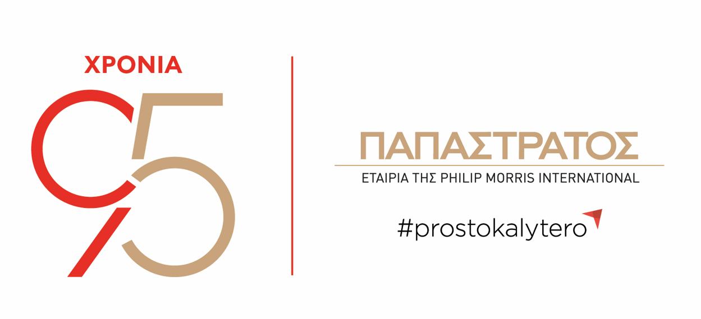
ΔΕΛΤΙΟ ΤΥΠΟΥ

Η Παπαστράτος επενδύει στη νέα γενιά επαγγελματιών με το FutuReady Internship Program

Αμειβόμενη πρακτική άσκηση έως 6 μήνες από την 1^{η} Οκτωβρίου
Υποβολή αιτήσεων έως 1 Αυγούστου

Ασπρόπυργος, 1 Ιουλίου 2026

Η Παπαστράτος παρουσιάζει το FutuReady Internship Program, ένα νέο αμειβόμενο πρόγραμμα πρακτικής άσκησης και καλεί τελειόφοιτους φοιτητές και πρόσφατους αποφοίτους που επιθυμούν να αποκτήσουν ουσιαστική επαγγελματική εμπειρία, να αναπτύξουν σύγχρονες δεξιότητες και να κάνουν το πρώτο τους επαγγελματικό βήμα σε ένα περιβάλλον που επενδύει στην καινοτομία, τη μάθηση και την εξέλιξη να υποβάλλουν αιτήσεις έως την 1^{η} Αυγούστου στην ειδικά διαμορφωμένη ιστοσελίδα (εδώ).
Ξεκινώντας την 1η Οκτωβρίου και για διάρκεια έως έξι μήνες, οι συμμετέχοντες θα ενταχθούν στον οργανισμό της Παπαστράτος και θα εργαστούν δίπλα σε έμπειρα στελέχη της εταιρείας, σε έργα με ουσιαστικό αντίκτυπο. Μέσα από την καθημερινή τους συμμετοχή σε projects των τμημάτων Marketing, Commercial, Finance, People & Culture, αλλά και στα τμήματα Operations του εργοστασίου στον Ασπρόπυργο, θα αποκτήσουν πρακτική εμπειρία και πολύτιμες γνώσεις για τον τρόπο λειτουργίας ενός σύγχρονου, πολυεθνικού οργανισμού.
Περισσότερο από μία παραδοσιακή πρακτική άσκηση, το FutuReady Internship Program έχει σχεδιαστεί ως μία ολοκληρωμένη εμπειρία επαγγελματικής ανάπτυξης. Ταυτόχρονα οι συμμετέχοντες θα έχουν τη δυνατότητα να λαμβάνουν συνεχή καθοδήγηση από managers και mentors, ενώ παράλληλα θα συμμετέχουν σε εκπαιδευτικές δράσεις που ενισχύουν κρίσιμες επαγγελματικές και ψηφιακές δεξιότητες. Ιδιαίτερη έμφαση δίνεται στις δεξιότητες του μέλλοντος, με ευκαιρίες εξοικείωσης με την τεχνητή νοημοσύνη, ανάπτυξη κριτικής σκέψης, επιχειρηματικής αντίληψης και συνεργατικών δεξιοτήτων που ανταποκρίνονται στις ανάγκες της σύγχρονης αγοράς εργασίας.
Το πρόγραμμα θα πραγματοποιηθεί στις εγκαταστάσεις της Παπαστράτος στον Ασπρόπυργο με υβριδικό μοντέλο εργασίας, ενώ οι συμμετέχοντες θα έχουν την ευκαιρία να γνωρίσουν τις διεθνείς πρακτικές της Philip Morris International.
Το FutuReady Internship Program αποτελεί μέρος του FutuReady Greece, της νέας πλατφόρμας πολλαπλών δράσεων που ανακοίνωσε η Παπαστράτος με αφορμή τη συμπλήρωση 95 χρόνων συνεχούς παρουσίας στην Ελλάδα. Με ορίζοντα την επόμενη πενταετία και την πορεία προς τα 100 χρόνια της εταιρείας, το FutuReady Greece εστιάζει στην εκπαίδευση, την απασχόληση και την κοινωνία. Στο πλαίσιο αυτό, η Παπαστράτος έχει ήδη ανακοινώσει συγκεκριμένες δράσεις, μεταξύ των οποίων η στρατηγική συνεργασία με το Οικονομικό Πανεπιστήμιο Αθηνών, που περιλαμβάνει υποτροφίες για φοιτήτριες και φοιτητές του Τμήματος Διοικητικής Επιστήμης και Τεχνολογίας, προγράμματα ανάπτυξης δεξιοτήτων και επαγγελματικής ετοιμότητας για 1.000 νέες και νέους, καθώς και πρόγραμμα ενίσχυσης εκπαιδευτικών υποδομών της χώρας.
Η Μαρία Πατακιούτη, Γενική Διευθύντρια Ανθρώπων και Κουλτούρας της Παπαστράτος και Ν.Α. Ευρώπης της Philip Morris International, δήλωσε: «Στην Παπαστράτος πιστεύουμε ότι η επένδυση στη νέα γενιά είναι επένδυση στο μέλλον. Μέσα από το FutuReady Greece, και με αφορμή τον εορτασμό των 95 χρόνων παρουσίας της εταιρείας στην Ελλάδα, δημιουργούμε ευκαιρίες που συνδέουν τη γνώση με την πράξη και δίνουν στους νέους και τις νέες πραγματικό ρόλο, ουσιαστική εμπειρία και δεξιότητες για το επόμενο επαγγελματικό τους βήμα. Το FutuReady Internship Program είναι μία τέτοια ευκαιρία, σχεδιασμένη για να στηρίξει νέους ανθρώπους στην αρχή της διαδρομής τους και να τους βοηθήσει να εξελιχθούν μέσα σε ένα σύγχρονο, δυναμικό και διεθνές περιβάλλον».

-ΤΕΛΟΣ-

Σχετικά με την ΠΑΠΑΣΤΡΑΤΟΣ

Η Παπαστράτος, θυγατρική εταιρεία της Philip Morris International (PMI), αποτελεί ηγέτιδα δύναμη στην παραγωγή και εμπορία μη καιόμενων νικοτινούχων προϊόντων και τσιγάρων στην Ελλάδα. Φέτος, το 2026, συμπλήρωσε 95 χρόνια αδιάλειπτης λειτουργίας, μια ιστορική διαδρομή που συνδέεται άρρηκτα με την πορεία της χώρας και αποτυπώνει τη σταθερή επιλογή της για εξέλιξη, επένδυση στους ανθρώπους, καινοτομία και συμβολή στην ελληνική οικονομία και κοινωνία. Το 2017, η εταιρεία ξεκίνησε το ταξίδι του μετασχηματισμού της, μετατρέποντας το εργοστάσιο στον Ασπρόπυργο σε μονάδα αποκλειστικής παραγωγής θερμαινόμενων ράβδων καπνού για το IQOS, το πρώτο καινοτόμο προϊόν δυνητικά μειωμένου κινδύνου της PMI σε σχέση με το συμβατικό τσιγάρο. Η επένδυση αυτή έχει ξεπεράσει τα 700 εκατ. ευρώ έως και σήμερα, δημιουργώντας νέες θέσεις εργασίας και αυξάνοντας την αξία των εξαγωγών της εταιρείας πλέον των 400 εκατ. ευρώ ετησίως. Τον Ιούλιο του 2020, ο Αμερικανικός Οργανισμός Τροφίμων και Φαρμάκων (FDA) αδειοδότησε το IQOS ως προϊόν διαφοροποιημένου κινδύνου, κατάλληλο για την προαγωγή της δημόσιας υγείας. Σήμερα, η τεχνολογία αυτή διατίθεται σε 108 χώρες και έχει υιοθετηθεί από περισσότερους από 43 εκατομμύρια ενήλικους καπνιστές παγκοσμίως, εκ των οποίων 800.000 στην Ελλάδα.
Στον πυρήνα της 95χρονης πορείας της Παπαστράτος βρίσκονται πάντα οι άνθρωποι. Με σταθερά ισχυρό κοινωνικό αποτύπωμα, η εταιρεία υλοποιεί ουσιαστικές δράσεις εταιρικής κοινωνικής ευθύνης, ενώ οι επανειλημμένες διακρίσεις της - ως Top Employer, ως Πιο Ελκυστικός Εργοδότης στην Ελλάδα, καθώς και η πιστοποίηση Equal Pay & Opportunities - επιβεβαιώνουν τις αξίες της και τον τρόπο με τον οποίο λειτουργεί, τόσο ως εργοδότης όσο και ως υπεύθυνος εταιρικός πολίτης. Με όραμα μία Ελλάδα χωρίς το συμβατικό τσιγάρο, η Παπαστράτος έχει μετατρέψει την αλλαγή σε συνειδητή επιλογή, δημιουργώντας μια ουσιαστική κληρονομιά καινοτομίας και υπευθυνότητας.

Για επικοινωνία με την εταιρεία: Στέφη Σκλαβούνου, Senior Account Manager, αία relate, τηλ. 2107418927, sklavounou@aea.gr

